附表2桃園市政府性別培力、宣導執行成果表
(每課程/活動填報1表)
項次 | 項目 | 資料內容 | 備註
1 | 主辦單位 | 政府單位，名稱：桃園市政府客家事務局  民間單位，名稱：___________ | 分為政府單位或民間單位
2 | 協辦單位 | 政府單位，名稱：___________  民間單位，名稱：___________ | 分為政府單位或民間單位
3 | 年度 | 111年
4 | 課程/活動日期 | 111年3月21日
5 | 課程/活動名稱 | 「從《愛別離苦》看女性在菱潭街社區的掙扎與蛻變」電影賞析與座談
6 | 課程/活動對象 | 本局同仁及本市民眾
7 | 辦理形式 | 電影賞析與座談
8 | 課程/活動類別 | 性別平等政策綱領  權力、決策與影響力  就業、經濟與福利  教育、文化與媒體  人身安全與司法  人口、婚姻與家庭  健康、醫療與照顧 環境、能源與科技  性別主流化的發展與運用  歷史發展與總體架構  工具概念與實例運用  性別統計  性別影響評估  性別預算  性別分析  性別基礎概念或性別平等意識培力  CEDAW  其他新興議題
9 | 課程/活動目標 | 透過電影賞析與座談，自導演的視角與爬梳看到不同世代女性如何透過自身力量在傳統社會脈絡下的掙扎與蛻變，已達成宣導多元性別及性別平等之目標。 | 請以300字以內文字描述。
10 | 課程/活動簡介(大綱) | - 開場引言及長官致詞(約10分鐘)。  - 愛別離苦電影賞析(約80分鐘)。  - 導演映後座談(約15分鐘)。  - 電影內容介紹：  楊導演在「愛別離苦」電影中避開男性主流的詮釋，而以女性敘事角度紀錄6位女性在經歷過往傷痛後不約而同來到沒有名字的小街的生命故事，這6個故事分別有獨立書店的女同志伴侶、背負家族而支離破碎命運的女子、因過往傷害受困的菜攤老闆娘、在洗衣店打工的鋼琴老師、與兒子被迫分離的年輕媽媽以及即將居家生產的創作歌手，從中我們看到了男尊女卑、女性經濟弱勢、性別平權、懷孕生產、權勢性侵等社會現象。6位客家女性的人生即便遭遇了沉重困境，卻未被打敗，反而重新找到屬於自己的路。 | 請以300字以內文字描述。
11 | 觸及人數 | 參加人數 共122人，分別為男性：47人；女性：75人。 | 以人數為計，非人次。
12 | 相關照片 | 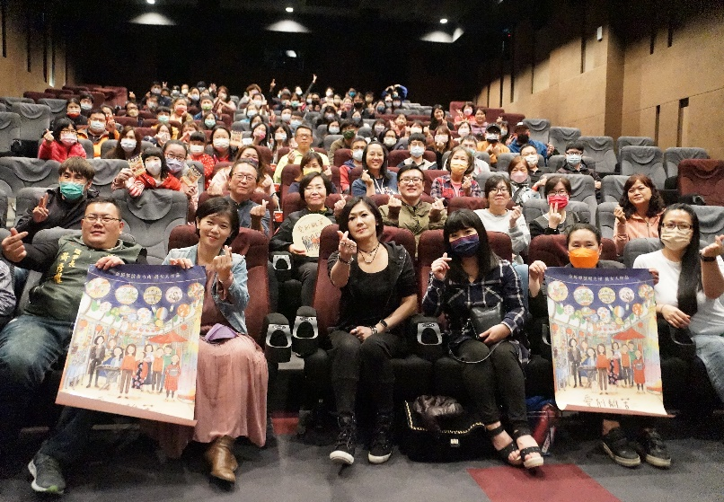  《愛別離苦》全場觀眾感動落淚，驚喜遇見影片導演與主角  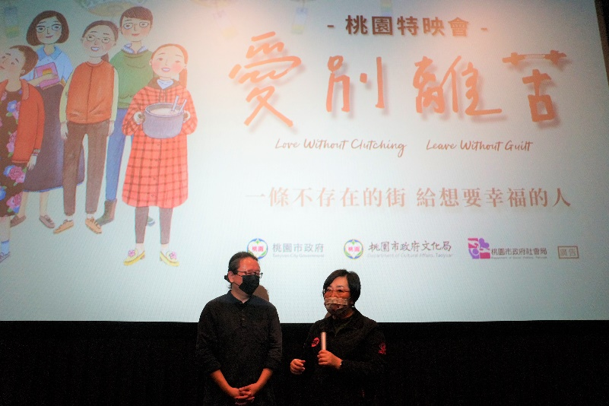  局長與導演對話分享觀後感想 | 每張照片說明均為50字以內。
13 | 相關連結 | 無 | 請確認網路連結有效性。
14 | 聯絡方式 | 單位名稱：秘書室  聯絡人姓名：邱依俐  聯絡人電話：03-4096682#3009  聯絡人傳真：03-4793537  聯絡人E-mail：  10018731@mail.tycg.gov.tw
15 | 講師資料 | (1)授課名稱：__無_________  (2)講師資料請填寫下表「性別培力講師資料」。  (3)本成果(含講師資料)將公開於網路，為個資法規範項目，請以書面或電子郵件徵詢講師個人同意上傳，檢附「個人資料蒐集聲明暨同意書」。 | 1.性別培力課程可能有眾多講師分授不同課程，請述明講師及其授課名稱。  2.請提供講師最新資料。  3.講師資料將隨同本成果表公布於網路，為個資法規範項目，請以書面或電子郵件徵詢講師個人同意上傳，並檢附「個人資料蒐集聲明暨同意書」。
16 | 滿意度分析 | 無 | 無

